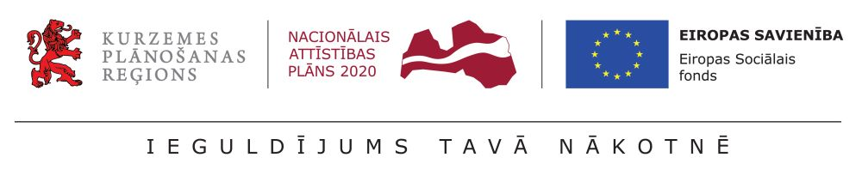

Informatīvā tikšanās ar vecākiem, kuri audzina bērnus ar funkcionāliem traucējumiem un noteiktu invaliditāti
Lai vecākus iepazīstinātu ar projekta “Kurzeme visiem” bezmaksas atbalsta pasākumiem ģimenēm, kurās aug bērni ar funkcionāliem traucējumiem un noteiktu invaliditāti, kā arī skaidrotu kārtību, kādā šos pakalpojumus iespējams saņemt, Kurzemes plānošanas reģiona projekta vadītāja Inga Kalniņa aicina vecākus uz informatīvo tikšanos 9.novembrī plkst. 18:00 ĢBAC “Brīnumiņš” telpās, Baznīcas laukumā 5A.
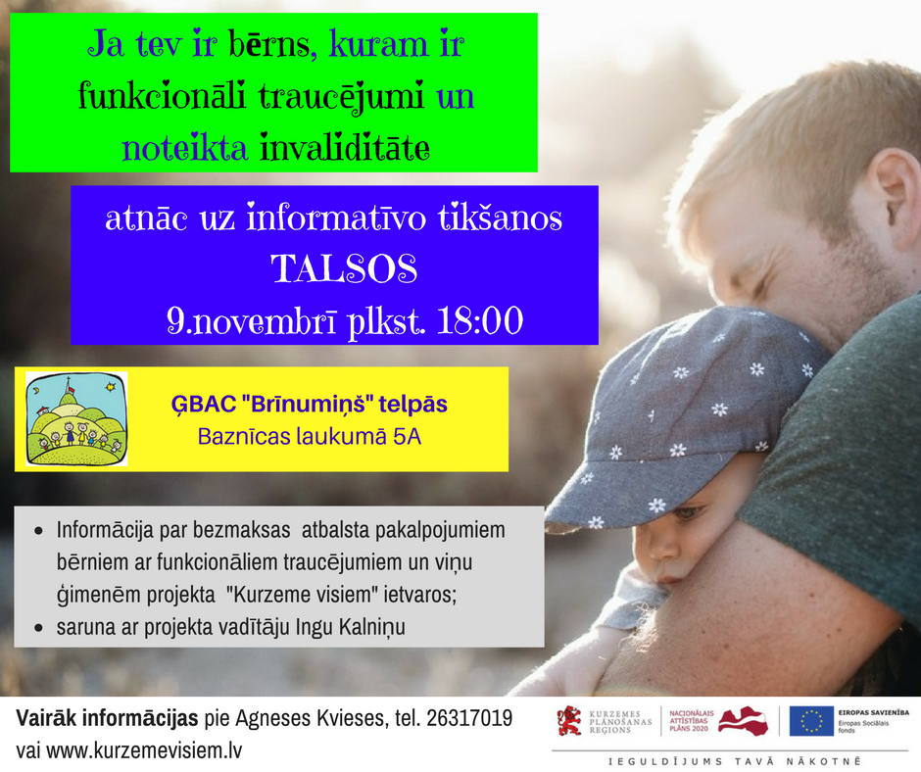

Projekta “Kurzeme visiem” mērķis ir palielināt Kurzemes reģionā ģimeniskai videi pietuvinātu un sabiedrībā balstītu sociālo pakalpojumu pieejamību dzīvesvietā personām ar invaliditāti un bērniem. Tā aktivitātes tiek finansētas no Eiropas Sociālā fonda līdzekļiem ar Latvijas valsts līdzfinansējumu. Projekts tiks īstenots līdz 2022. gadam. Vairāk par projektu var uzzināt www.kurzemevisiem.lv

Informāciju sagatavoja
Inese Siliņa
projekta "Kurzeme visiem" sabiedrisko attiecību speciāliste
inese.silina@kurzemesregions.lv

